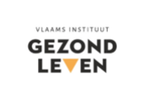 | Individueel  kind - jongere – jongvolwassene  (=gast) | Volledige  afdeling of leefgroep  (= alle gasten + het personeel, vrijwilligers …) | Volledige jeugdhulporganisatie  (= alle gasten + het voltallige personeel, vrijwilligers ...) | Fysieke en sociale  omgeving betrokken bij de gasten  (= familieleden, contextfiguren, bezoekers, buurt infrastructuur ...)
Educatie
Omgevingsinterventies
Afspraken en regels
Zorg en begeleiding
© Vlaams Instituut Gezond Leven 2021

